Создание естественной стимулирующей среды для дошкольника

**30 апреля 2020 год**

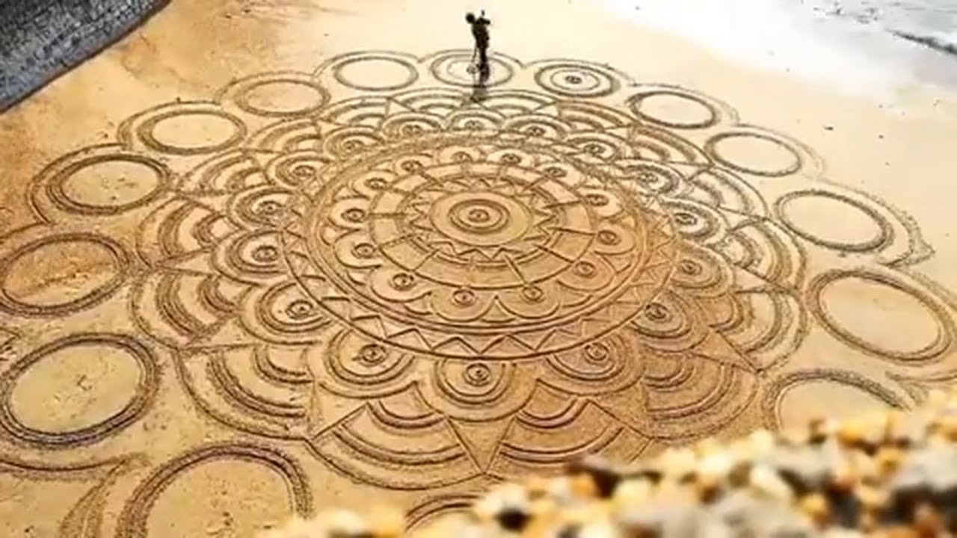

**Игры с песком** – одна из форм естественной деятельности ребенка, поэтому родители могут использовать песочницу в развивающих и обучающих занятиях. Наблюдения и опыт показывают, что игра в песок позитивно влияет на эмоциональное самочувствие детей.

**Основной принцип игр на песке для детей дошкольного возраста**: создание естественной стимулирующей среды, в которой ребенок чувствует себя комфортно. (Подбираются задания, соответствующие возможностям ребенка). **Основной формой** работы с песком **будет рисование**.

**С чего начинается работа с песком? Во - первых,**  для работы с песком необходимо исполнять ряд важных правил:  
- мыть руки перед и после занятий;  
- нельзя кидаться, тереть глаза с песком;  
- после работы убирать все игрушки на место, а ящик с песком закрывать, накрывать или ссыпать песок, чтобы туда не оседала пыль.  
- заранее обговорить роль взрослого в при создании сказки или песочного сюжета.  
**Во - вторых,** помня, что тактильная форма ощущений самая древняя и она непосредственным образом связана с мыслительными операциями, работу нужно начинать с активизации тактильно — кинестетических ощущений. Ребенку желательно работать стоя. Это обеспечивает ему свободу движений не только рук, но и всего тела.  
**1 упражнение** - пересыпая песок, ребенок знакомится с его свойствами: он теплый, ласковый, сухой, мелкий, сыпучий, мягкий, легкий. Смочив песок, вы знакомите ребенка с контрастными свойствами песка: он мокрый, тяжелый, не сыплется, прохладный, липнет к рукам;  
**2 упражнение** - ребенок и взрослый по очереди делают отпечатки кистей рук, их внутренней и внешней стороны. При этом взрослый продолжает учить ребенка понимать свои ощущения и рассказывать о них:»Я чувствую тепло песка. Когда я двигаю руками, то по моим ладоням скользят маленькие песчинки. Это очень приятное чувство»;  
**3 упражнение** - скользить ладонями по поверхности песка, выполняя зигзагообразные и круговые движения кистью руки (как змейка, санки…);  
**4 упражнение** - выполнять те же движения, поставив ладонь ребром;  
**5 упражнение** - «пройтись» ладошками по проложенной трассе, оставляя на них свои следы;  
**6 упражнение** - «пройтись» костяшками кистей рук, пальцами, кулачками, создавая произвольные или заданные узоры;  
**7 упражнение** - «поиграть» пальцами двух рук на поверхности песка, как на клавиатуре пианино или персонального компьютера;  
**8 упражнение** - сделать следы, сгруппировав пальчики рук по два, по три, по четыре, по пять на одной, позже на двух кистях.  
**В - третьих**, нужно пополнять и уточнять пассивный словарь, затем активизировать его в речи ребенка, начиная с временных представлений, формы, цвета, пространственного расположения. Видов работы при этом используется много. Они зависят от фантазии взрослого и от поставленных им целей. Например, ребенок находит спрятанные в песке картинки, выражающие временные отрезки (утро, вечер…): «Здесь петушок, он утром встает», «А здесь луна, значит уже наступила ночь». **Взрослый располагает** на песочном пространстве **лодочки разного цвета**, ребенок же рисует ребром ладони волны, комментируя при этом: «Вот качается на волнах белая лодочка, а вот синяя лодочка…». Взрослый предлагает ребенку построить для игрушки «домик» в виде квадрата, прямоугольника, для бабочек — листочки овальной, круглой формы. Выполняя задание по предложенному образцу, ребенок не только тренирует кисть ручки, но и усваивает геометрические формы, учится комментировать свои действия. Можно нарисовать на песке импровизированную лестницу, по которой тот продвигает игрушку, проговаривая при этом слова на изучаемый звук и образуя сравнительную степень прилагательных «высокий», «низкий»: «Мышка поднимается выше, еще выше» Можно подключить счет: «Мышка спускается ниже, на одну ступеньку ниже, на две ступеньки ниже…» Важно подключать воображение ребенка при выполнении любого задания, например, рисуя цепочку квадратов, он представляет себе предметы, в названии которых присутствует звук -Р.  
**На песке можно научить ребенка рисовать и сложные формы**. Это может быть матрешка, состоящая из кругов разного размера, пирамида, состоящая из овалов разного размера, многоэтажный дом и т.д. Важно, что песок позволяет упражняться много раз!

**В рисовании на песке с дошкольниками** можно использовать сказки, легенды, мифы, притчи. Сюжет должен быть понятен в форме притч, метафор, сказок. В ходе работы их можно соединять в одну единую метафору. Одна метафора может плавно переходить в другую.

Задание 13 для желающих родителей и детей. Просмотрите мультфильм по ссылке <https://youtu.be/gRj3M5mTXOM>, попробуйте нарисовать картину из манки или муки на противне, ниже предлагаю тренировочный рисунок для детей его можно обвести пальцем, карандашом, красками, рисуйте, фантазируйте,задавайте вопросы по данной теме, пишите на электронный адрес avtoranele@mail.ru

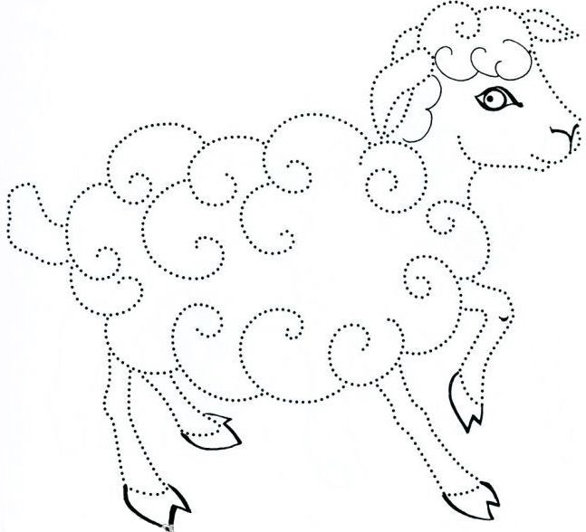

**Внимание! Игры с песком противопоказаны при:** 1.Кожных заболеваниях и порезах рук.2.Легочных заболеваниях.3.Аллергии на пыль и мелкие частицы.4. Высоком уровне тревожности у ребенка.